《营养代餐》编制说明
（征求意见稿）
一、工作简况，包括任务来源、协作单位、主要工作、团体标准主要起草人及其所承担的工作等
1.任务来源
营养代餐，又名代餐食品，简称代餐，或替餐，顾名思义，就是取代部分或全部正餐的食物，常见的代餐形式有代餐粉、代餐棒、代餐奶昔、代餐饼干，以及代餐粥，等等，不一而足。代餐除了能够快速、便捷地为人体提供大量的各种营养物质外，还具有高纤维、低热量、易饱腹等特点。

2017年《中国肥胖预防与控制蓝皮书》将代餐列为健康、有效的减肥方式之一，其中仅代餐粉一种，其市场规模发展就十分迅猛，年均复合增长率近26%，预计2023年中国代餐粉市场规模将达到180亿元。艾媒咨询《2021年一季度中国代餐行业发展及市场调研分析报告》中显示，2017-2020年，中国代餐市场规模呈持续增长态势，年复合增长率为68.8%，其中2020年中国代餐市场规模达472.6亿元。欧睿国际数据，2017年中国代餐市场规模达到了571.7亿人民币，预计2022年将达到1200亿元，中国也成为全球增速最快的代餐市场。
在代餐市场不断扩大之际，代餐的投诉也呈现出猛增趋势。据湖北省市场监管局的数据显示，2020年湖北12315平台共接收涉及代餐的投诉45件，同比增幅为80%。投诉原因包括虚假宣传，虚标营养成分，以“假全麦”“假无糖”“假低脂低卡”的噱头欺骗消费者，产品质量不合格等。2020年7月，深圳市消费者协会抽检的10款代餐粉中，40%的样品在营养成分上检测值与标签值不符。日前北京市消协以普通消费者身份从某电商平台购买了8个品牌的代餐食品进行比较试验，发现：有4款样品的产品标识不符合强制性食品安全国家标准的要求；部分产品的核心营养素（钠）及维生素含量的标注与实测值不符。
代餐市场鱼龙混杂，产品品质良莠不齐，甚至出现代餐“不营养”“乱营养”的声音，代餐行业亟需有效的产品标准来加以规范，以解决代餐营养均衡和配比科学等问题，真正提高产品品质，让消费者安全放心消费。
2.协作单位
中国保健协会食物营养与安全专业委员会、浙江中科中创功能食品有限公司、浙江贡盏科技有限公司、中食安泓（广东）健康产业有限公司、杭州华东医药五禾德融健康管理有限公司、华熙生物科技股份有限公司、上海旺旺食品集团有限公司、华北制药河北华维健康产业有限公司、江苏苏中健康产业有限公司、云康大健康产业（广州）有限公司、珠海达德大健康产业有限公司、翁源广业清怡食品科技股份有限公司。
3.主要工作
起草阶段：
2022年3月，成立标准起草工作组。
2022年4月，搜集国内外有关标准，结合企业标准，起草标准草案。
2022年5月，按照中国食品药品企业质量安全促进会团标管理办法要求，准备立项相关材料，提出团标立项申请。
2022年6-8月，标准起草工作组根据立项评审会意见修改文本，并依据文本要求进行了相关验证试验。通过验证，并经内容研讨，起草组进一步修改完善文本，而后形成征求意见稿提交协会公开征求意见。
征求意见阶段：
审查阶段：
报批阶段：
4.团体标准主要起草人及其所承担的工作
本标准主要起草人：孙莉、岳兴虎、刘晖、王硕。
承担的工作：
二、标准编制原则和确定标准主要内容的依据

1、标准编制原则
本标准的制定符合产业发展的原则，本着先进性、科学性、合理性和可操作性的原则，以及标准的目标、统一性、协调性、适用性、一致性和规范性原则来进行本标准的制定工作。
本标准起草过程中，主要按GB/T 1.1－2020《标准化工作导则 第1部分：标准化文件的结构和起草规则》进行编写。
本标准制定过程中，引用或参考了以下标准或文件：
GB/T 191 包装储运图示标志
GB 2760 食品安全国家标准 食品添加剂使用标准
GB 2761 食品安全国家标准 食品中真菌毒素限量
GB 2762 食品安全国家标准 食品中污染物限量
GB 4806.1 食品安全国家标准 食品接触材料及制品通用安全要求
GB 5009.5 食品安全国家标准 食品中蛋白质的测定
GB 5009.14 食品安全国家标准 食品中锌的测定
GB 5009.36 食品安全国家标准 食品中氰化物的测定
GB 5009.82 食品安全国家标准 食品中维生素A、D、E的测定
GB 5009.84 食品安全国家标准 食品中维生素B1的测定
GB 5009.85 食品安全国家标准 食品中维生素B2的测定
GB 5009.86 食品安全国家标准 食品中抗坏血酸的测定
GB 5009.87 食品安全国家标准 食品中磷的测定
GB 5009.88 食品安全国家标准 食品中膳食纤维的测定
GB 5009.89 食品安全国家标准 食品中烟酸和烟酰胺的测定
GB 5009.90 食品安全国家标准 食品中铁的测定
GB 5009.91 食品安全国家标准 食品中钾、钠的测定
GB 5009.92 食品安全国家标准 食品中钙的测定
GB 5009.154 食品安全国家标准 食品中维生素B6的测定
GB 5009.168 食品安全国家标准 食品中脂肪酸的测定
GB 5009.211 食品安全国家标准 食品中叶酸的测定
GB 5009.241 食品安全国家标准 食品中镁的测定
GB 5413.14 食品安全国家标准 婴幼儿食品和乳品中维生素B12的测定
GB 7099 食品安全国家标准 糕点、面包
GB 7101 食品安全国家标准 饮料
GB 7718 食品安全国家标准 预包装食品标签通则
GB/T 9174 一般货物运输包装通用技术条件
GB 13432 食品安全国家标准 预包装特殊膳食用食品标签
GB 14880 食品安全国家标准 食品营养强化剂使用标准
GB 14881 食品安全国家标准 食品生产通用卫生规范
GB 19640 食品安全国家标准 冲调谷物制品
GB 23350 限制商品过度包装要求
GB 28050 食品安全国家标准 预包装食品营养标签通则
GB 28404 食品安全国家标准 保健食品中α-亚麻酸、二十碳五烯酸、二十二碳五烯酸和二十二碳六烯酸的测定
GB 29921 食品安全国家标准 预包装食品中致病菌限量
《定量包装商品计量监督管理办法》（国家质量监督检验检疫总局令第75号）
JJF 1070 定量包装商品净含量计量检验规则
2、确定标准主要内容的依据
本文件规定了营养代餐的原料要求、生产要求、技术要求，描述了相应的测试方法，规定了检验规则、标签、包装、运输和贮存的内容，并给出了便于技术规定的产品分类。
（1）产品分类
根据产品特性对产品进行分类，具体是：
按营养代替程度，分为：
——营养代餐：能代替一顿正餐；
——部分营养代餐：能部分代替一顿正餐。
——其他。
按产品形态，分为：
——固态，如代餐粉、代餐棒、代餐饼干、代餐糕点；
——半固态，如代餐粥；
——液态，如代餐奶昔；
——其他。
（2）原料要求
营养代餐中所用原料应符合相应国家、行业、地方标准及有关规定。不应使用非食品用化学物质和其他可能危害人体健康的物质。
（3）生产要求
营养代餐生产应符合GB 14881《食品安全国家标准 食品生产通用卫生规范》及其他相关生产规范标准的规定。
（4）技术要求
1）基本要求
营养代餐应符合相关适用品类的国家、行业或地方产品标准要求。
- 感官质量
根据产品特性，感官要求如表1所示。
表1感官要求
序 号 | 项 目 | 要 求 | 测试方法
1 | 色 泽 | 符合相应产品特性 | 取适量样品，目测，品其滋味，嗅其气味
2 | 滋味、气味 | 符合相应产品特性，无异味，无霉变
3 | 组织形态 | 符合相应产品特性，粉状产品无结块，液态产品均匀
4 | 杂 质 | 无正常视力可见外来杂质

3）营养素
参考中国营养学会T/CNSS 002-2019《代餐食品》，同时：
——在宏量营养素脂肪中，增加了n-3多不饱和脂肪酸、α-亚麻酸的规定。因为在新版 GB 28050 《食品安全国家标准 预包装食品营养标签通则》（征求意见稿）中增加了n-3多不饱和脂肪酸、α-亚麻酸的规定。同时在能量和营养成分功能声称标准用语中增加了“α-亚麻酸是一种必需脂肪酸”的声称。中国营养学会《中国居民膳食营养素参考摄入量 2013 版》中规定，18-49岁成年居民膳食营养素参考摄入量为：n-3 多不饱和脂肪酸占总能量的0.5%～2.0%。中国营养学会《中国营养科学全书 第2版》（上册）第一卷第四章规定：α-亚麻酸供能比占0.5%～1%。
——在宏量营养素蛋白质中，增加大豆分离蛋白为参考蛋白。因为在实际使用中只使用牛奶蛋白或鸡蛋蛋白做为参考蛋白，对素食主义者会造成一定的困扰。大豆分离蛋白的蛋白质评分与牛奶蛋白、鸡蛋蛋白相近，也是一种优质蛋白。
表2 宏量营养素
序 号 | 项 目 | 要 求 |  | 测试方法
 |  | 营养代餐 | 部分营养代餐
1 | 能 量 | 835kJ～1670kJ  （200kcal～400kcal） | 334kJ～835kJ  （80kcal～200kcal） | 蛋白质、脂肪、碳水化合物含量乘以相应能量系数（17kJ/g、37kJ/g、17kJ/g），所得之和为kJ，再除以4.184为kcal
2 | 蛋白质 | - 占总能量25%～50%；  - 以牛奶蛋白或鸡蛋蛋白或大豆分离蛋白为参考蛋白，PDCAASª或DIAAS^{b}不低于80% | - 占总能量25%～50%且不少于8g；  - 以牛奶蛋白或鸡蛋蛋白或大豆分离蛋白为参考蛋白，PDCAAS或DIAAS不低于80% | GB 5009.5
3 | 脂 肪 | - 不超过总能量30%；  - 来源于饱和脂肪的能量不超过总能量10%；  - 不得使用氢化油脂；  - 亚油酸供能比不低于3.0%；  - α-亚麻酸供能比为0.5%～1%  - n-3 多不饱和脂肪酸占总能量的 0.5%～2.0% | - 不超过总能量30%；  - 来源于饱和脂肪的能量不超过总能量10%；  - 不得使用氢化油脂；  - α-亚麻酸供能比为0.5%～1%  - n-3 多不饱和脂肪酸占总能量的 0.5%～2.0% | GB 5009.168、GB 28404
ª PDCAAS（Protein Digestibility-Corrected Amino Acid Score），是经消化率校正的氨基酸评分，该评分同时考虑了食物蛋白质的必需氨基酸组成；食物蛋白质的消化率；食物蛋白质能提供人体必需氨基酸需要量的能力。PDCAAS得分越接近1，说明该蛋白质营养价值越高。
^{b}DIAAS（Digestible Indispensable Amino Acid Score）是在PDCAAS基础上的改进，因为PDCAAS并未考虑到例如植酸等抗营养因子的存在会影响蛋白质的吸收。DIAAS得分越高，代表其营养价值越高（DIAAS没有得分最高为1的限制）。
——适当提高必需成分膳食纤维的上限值，比如对于富含膳食纤维的产品如魔芋粉可将指标上限提到至60 g以上。
——增加必需成分和/或可选成分中叶酸、维生素C、烟酸、钙、镁、维生素B1、维生素D等的ULs值（每日可耐受最高摄入量），数据参考《中国居民膳食营养素参考摄入量DRIs》，按一日三餐平均分配。
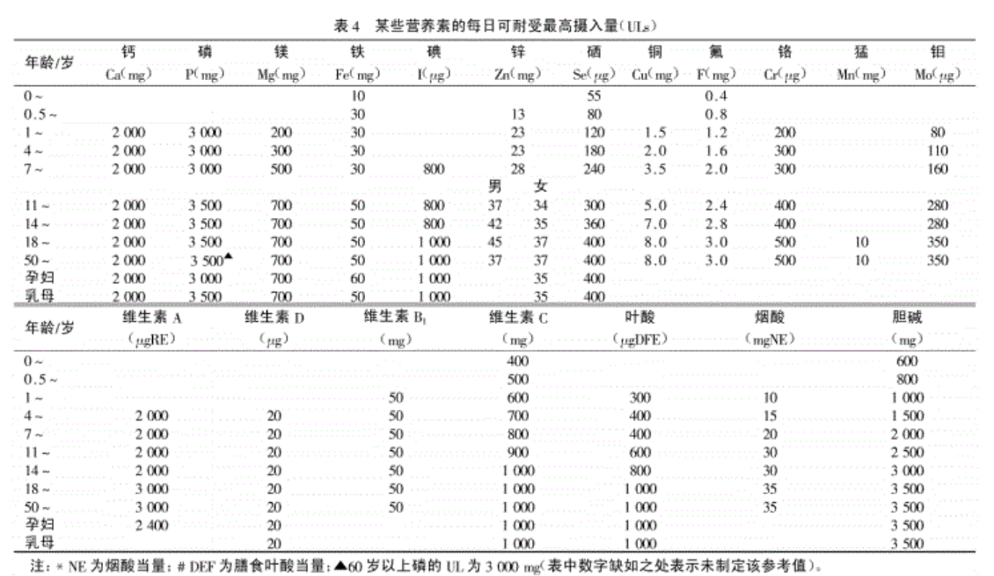

表3 必需成分
序 号 | 项 目 | 要 求（以每餐提供量计） |  | 测试方法
 |  | 营养代餐 | 部分营养代餐ª
1 | 膳食纤维^{b}/g | 5～12 | 2～12 | GB 5009.88
2 | 维生素A/μg RE | 260～580 | — | GB 5009.82
3 | 维生素B₁/mg | 0.4～16.7 | 0.2～16.7 | GB 5009.84
4 | 维生素B₂/mg | ≥0.4 | ≥0.2 | GB 5009.85
5 | 维生素C/mg | 30～333 | — | GB 5009.86
6 | 烟酸/mgNE | 4.6～11.7 | — | GB 5009.89
7 | 叶酸/μg DFE | 110～333 | — | GB 5009.211
8 | 钙/mg | 260～667 | 80～667 | GB 5009.92
9 | 镁/mg | 50～233 | — | GB 5009.241
10 | 铁/mg | 5～9 | 2.5～9 | GB 5009.90
11 | 锌/mg | 3～7 | 1.5～7 | GB 5009.14
ª维生素A、维生素C、烟酸、叶酸、镁不是部分营养代餐的必需成分。
^{b}对于富含膳食纤维的产品如魔芋粉可将指标提到至60 g以上。

表4 可选成分
序 号 | 项 目 | 要 求（以每餐提供量计） |  | 测试方法
 |  | 营养代餐 | 部分营养代餐
1 | 维生素A/μg RE | —— | 120～400 | GB 5009.82
2 | 维生素D/μg | 0.5～6.7 | 0.25～6.67 | GB 5009.82
3 | 维生素E/（mg α-TE） | ≥4.5 | ≥2 | GB 5009.82
4 | 叶酸/μg DFE | —— | 50～333 | GB 5009.211
5 | 维生素B₆/mg | ≥0.4 | ≥0.2 | GB 5009.154
6 | 维生素B₁₂/μg | ≥0.8 | ≥0.4 | GB 5413.14
7 | 维生素C/mg | —— | 15～333 | GB 5009.86
8 | 烟酸/mgNE | —— | 2.3～11.7 | GB 5009.89
9 | 镁/mg | —— | 20～233 | GB 5009.241
10 | 钾/mg | ≥100 | 40～1200 | GB 5009.91
11 | 磷/mg | ≤420 | ≤420 | GB 5009.87
12 | 钠/mg | ≤1000 | ≤1000 | GB 5009.91

4）安全指标
按相关食品安全国家标准执行，具体是：
污染物限量应符合GB 2762《食品安全国家标准 食品中污染物限量》。
真菌毒素限量应符合GB 2761《食品安全国家标准 食品中真菌毒素限量》。
致病菌限量应符合GB 29921《食品安全国家标准 预包装食品中致病菌限量》。
食品添加剂的使用应符合GB 2760《食品安全国家标准 食品添加剂使用标准》。
营养强化剂的使用应符合GB 14880《食品安全国家标准 食品营养强化剂使用标准》。
微生物限量是生产环境卫生情况的体现，在大多数国家标准中也都有相关规定，具体规定是：
——以谷物或其他淀粉类原料为主的冲调谷物制品，如麦片、芝麻糊、莲子羹、藕粉、杂豆糊、粥等，按 GB 19640《食品安全国家标准 冲调谷物制品》执行；
——代餐棒、代餐饼干、代餐糕点等糕点、面包类产品按GB 7099《食品安全国家标准 糕点、面包》执行；
——其他按GB 7101《食品安全国家标准 饮料》执行。
卫生指标：
——在 GB 7101-2015《食品安全国家标准 饮料》中 3.4 理化指标中规定以杏仁为原料的饮料需要检测氰化物，氰化物（以 HCN 计）≤0.05mg/L。检测方法为 GB/T 5009.36《食品安全国家标准 食品中氰化物的测定》。
——在 NY/T 875-2012《食用木薯淀粉》中 3.3 卫生指标中规定，氢氰酸≤10mg/kg，检测方法为 GB/T 5009.36《食品安全国家标准 食品中氰化物的测定》
三、与现行法律法规、强制性标准和其他有关标准的关系，采用国际标准的程度及水平简要说明
本标准与现行法律法规、强制性标准和其他有关标准协调一致。
本标准制定过程中未查询到国际标准。
四、重大分歧意见的处理结果和依据。
本标准制定过程中无重大分歧意见。
五、贯彻促进会标准的要求和措施建议（包括组织措施、技术措施、过渡办法等内容）
建议发布即实施。
六、其他应予说明的事项。
无。

